Механика жидкостей и газов
Давление. Закон Паскаля. Гидростатическое давление
Основным отличием жидкостей от твердых (упругих) тел является способность легко изменять свою форму. Части жидкости могут свободно сдвигаться, перемещаясь друг относительно друга. Поэтому жидкость принимает форму сосуда, в который она налита. В жидкость, как и в газообразную среду, можно погружать твердые тела. В отличие от газов жидкости практически несжимаемы. На тело, погруженное в жидкость или газ, действуют силы, распределенные по поверхности тела. Для описания таких распределенных сил в гидростатике вводится новая физическая величина –давление.
Давление определяется как отношение модуля силы F, действующей перпендикулярно поверхности, к площади S этой поверхности:
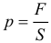
Если же сила направлена под некоторым углом к перпендикуляру к площадке, то создаваемое этой силой давление находится по формуле:
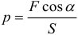
В системе СИ давление измеряется в паскалях (Па): 1 Па = 1 Н/м². Часто используются внесистемные единицы: нормальное атмосферное давление (атм) и давление одного миллиметра ртутного столба (мм.рт.ст.):
1 атм = 101325 Па = 760 мм.рт.ст.
Закон Паскаля: давление, оказываемое на жидкость (или, к слову, газ), передается в любую точку этой жидкости без изменений и во всех направлениях.
Давление жидкости на дно или боковые стенки сосуда зависит от высоты столба жидкости над той точкой в которой измеряется давление.
Гидростатическое давление столба жидкости рассчитывается по формуле:
Обратите внимание, что оказываемое давление никоим образом не зависит от формы сосуда, а зависит только от рода жидкости (т.е. её плотности) и от высоты столба этой жидкости. Такое же давление на глубине h в соответствии с законом Паскаля жидкость оказывает и на боковые стенки сосуда.

Итак, если в задаче по гидростатике идет речь о давлении столба жидкости на боковую грань в некоторой конкретной точке, то такое давление находится по предыдущей формуле, где h– расстояние от этой точки до поверхности жидкости. Но иногда в задачах по гидростатике необходимо рассчитать среднее давление на всю боковую поверхность сосуда. В таком случае применим формулу:
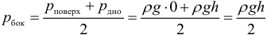
В этом случае, h– это общая высота столба жидкости в сосуде.
Если жидкость находится в цилиндре под поршнем, то действуя на поршень некоторой внешней силой F, можно создавать в жидкости дополнительное давление p₀ = F/S, где: S – площадь поршня. Таким образом, полное давление в жидкости на глубине h можно записать в виде:
Если поршень убрать, то давление на поверхность жидкости будет равно атмосферному давлению. Если мы погружаемся в воду, то давление на некоторой глубине тоже будет состоять из двух давлений – давления атмосферы и давления столба воды (которое определяется глубиной погружения).

Сообщающиеся сосуды
Сообщающимися называют сосуды, имеющие между собой канал, заполненный жидкостью. Наблюдения показывают, что в сообщающихся сосудах любой формы однородная жидкость всегда устанавливается на одном уровне. задачи на сообщающиеся сосуды очень распространены в гидростатике.
Иначе ведут себя разнородные жидкости даже в одинаковых по форме и размерам сообщающихся сосудах. Дело в том, что в сообщающихся сосудах должно устанавливаться одинаковое давление на одной и той же высоте во всех частях сосуда. Но если жидкости различные, то и высота столбов этих жидкостей должна быть различной, чтобы создать одинаковое давление. Поэтому, разнородные жидкости в сообщающихся сосудах могут и не устанавливаться на одном уровне.
Алгоритм решения задач по гидростатике на сообщающиеся сосуды:
- Сделать рисунок.
- Выбрать горизонтальный уровень, ниже которого во всех сосудах находится одинаковая жидкость. Если такого уровня нет, то, естественно, за нулевой уровень выбираем дно сосудов.
- Записать давления относительно этого уровня во всех сосудах и приравнять.
- При необходимости использовать свойство несжимаемости жидкости (объем жидкости, вытекающей из одного сосуда, равен объему жидкости, втекающей в другой сосуд).
- Решить математически полученную систему уравнений.

Гидравлический пресс
Если оба вертикально расположенных цилиндра сообщающихся сосудов закрыть поршнями, то с помощью внешних сил, приложенных к поршням, в жидкости можно создать большое давление p, во много раз превышающее гидростатическое давление ρgh в любой точке системы. Тогда можно считать, что во всей системе устанавливается одинаковое давление p (согласно закону Паскаля). Если поршни имеют разные площади S₁ и S₂, то на них со стороны жидкости действуют разные силы F₁ = pS₁ и F₂ = pS₂. Такие же по модулю, но противоположно направленные внешние силы должны быть приложены к поршням для удержания системы в равновесии. Таким образом, для гидравлического пресса имеем формулу:
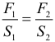
Это соотношение вытекает из равенства давлений и выполняется только в идеальном гидравлическом прессе, т.е. таком в котором нет трения. Если S₂ >> S₁, то и F₂ >> F₁. Устройства в которых выполняются эти условия называют гидравлическими прессами (машинами, домкратами). Они позволяют получить значительный выигрыш в силе. Если поршень в узком цилиндре переместить вниз под действием внешней силы F₁ на расстояние h₁, то поршень в широком цилиндре переместится на расстояние h₂, которое может быть найдено из соотношения:
Данное соотношение вытекает из равенства объемов и выполняется в любом гидравлическом прессе. Это выражение получается потому, что при перемещении поршня перемещаются одинаковые объемы жидкости, то есть сколько жидкости ушло из одного цилиндра столько же пришло во второй, или V₁ = V₂. Таким образом, выигрыш в силе обязательно сопровождается таким же проигрышем в расстоянии. При этом произведение силы на расстояние остается неизменным:
Последняя формула вытекает из равенства работ и выполняется только для идеальных машин, в которых не действуют силы трения. Таким образом, в гидравлическом прессе всё происходит в полном соответствии с «золотым правилом механики»: во сколько раз мы выигрываем в силе, во столько же раз мы проигрываем в расстоянии. При этом ни одна машина не может дать выигрыша в работе.
Так как гидравлический пресс является механизмом, то его работу можно характеризовать КПД (коэффициентом полезного действия). КПД гидравлического пресса в задачах по гидростатике рассчитывается по следующей формуле:
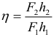
где: А_{пол} = F₂h₂ – полезная работа (работа по подъему груза), А_{затр} = F₁h₁ – затраченная работа. В большинстве задач КПД гидравлического пресса принимают за 100%. КПД рассчитывается в том случае, если речь идет о неидеальном гидравлическом прессе.
Еще раз подчеркнем, что для неидеального гидравлического пресса выполняется только соотношение, вытекающее из равенства объемов вытесненной жидкости, а также для таких прессов рассчитывается КПД. Остальные соотношения из этого раздела выполняются только для идеального гидравлического пресса.

Закон Архимеда. Вес тела в жидкости
Из–за разности давлений в жидкости на разных уровнях возникает выталкивающая или Архимедова сила, которая вычисляется по формуле:
где: V – объем вытесненной телом жидкости, или же объем погружённой в жидкость части тела, ρ – плотность жидкости в которую погружено тело, и следовательно, ρV – масса вытесненной жидкости.
Архимедова сила, действующая на погруженное в жидкость (или газ) тело, равна весу жидкости (или газа), вытесненной телом. Это утверждение, называемое законом Архимеда, справедливо для тел любой формы.
При этом вес тела (т.е. сила с которой тело действует на опору или подвес) погруженного в жидкость уменьшается. Если принять, что вес покоящегося тела в воздухе равен mg, а именно так мы и будем поступать в большинстве задач (хотя вообще говоря на тело в воздухе также действует очень маленькая сила Архимеда со стороны атмосферы, ведь тело погружено в газ из атмосферы), то для веса тела в жидкости можно легко вывести следующую важную формулу:
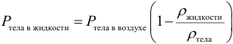
Эта формула может быть использована при решении большого количества задач. Ее можно запомнить. При помощи закона Архимеда осуществляется не только мореплавание, но и воздухоплавание. Из закона Архимеда вытекает, что если средняя плотность тела ρ_{т} больше плотности жидкости (или газа) ρ (или по–другому mg > F_{A}), тело будет опускаться на дно. Если же ρ_{т} < ρ (или по–другому mg < F_{A}), тело будет плавать на поверхности жидкости. Объем погруженной части тела будет таков, что вес вытесненной жидкости равен весу тела. Для подъема воздушного шара в воздухе его вес должен быть меньше веса вытесненного воздуха. Поэтому воздушные шары заполняют легкими газами (водородом, гелием) или нагретым воздухом.

Плавание тел

Если тело находится на поверхности жидкости (плавает), то на него действует всего две силы (Архимеда вверх и тяжести вниз), которые уравновешивают друг друга. Если тело погружено только в одну жидкость, то записав второй закон Ньютона для такого случая и выполнив простые математические операции можем получить следующее выражение связывающее объемы и плотности:
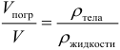
где: V_{погр} – объем погруженной части тела, V – полный объем тела. При помощи этого соотношения легко решается большинство задач на плавание тел.
Гидродинамика — раздел физики сплошных сред, изучающий движение идеальных и реальных жидкости и газа.
Как и в других разделах физики сплошных сред, прежде всего осуществляется переход от реальной среды, состоящей из большого числа отдельных атомов или молекул, к абстрактной сплошной среде, для которой и записываются уравнения движения.
Идеальная среда
Гидродинамика изучает поведение идеальной жидкости — воображаемой среды без вязкости, сил трения и теплопроводности. Касательные напряжения равны нулю. Её можно представить, как систему небольших упругих шаров с пренебрежимо малым объёмом, не прилипающих друг к другу. Они часто сталкиваются друг с другом. Поэтому каждый шар переносит при движении массу, импульс, момент импульса, энергию.
Ламинарное и турбулентное движения жидкости
Экспериментально установлено, что в природе существуют два различных вида движения потока — ламинарное (слоистое, упорядоченное), при котором отдельные слои жидкости скользят друг относительно друга, и турбулентное (неупорядоченное), когда частицы жидкости движутся по сложным, все время изменяющимся траекториям.
Вследствие этого затрата энергии на турбулентное движение потока больше, чем на ламинарное.
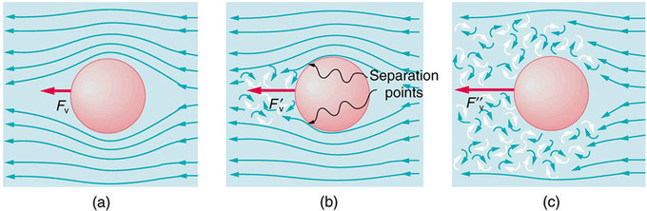
Турбулентность — название такого состояния сплошной среды, газа, жидкости, их смесей, когда в них наблюдаются хаотические колебания мгновенных значений давления, скорости, температуры, плотности относительно некоторых средний значений, за счёт зарождения, взаимодействия и исчезновения в них вихревых движений различных масштабов. Происходит их нелинейное вихревое взаимодействие и распространение в пространстве и времени.
Турбулентность может возникать и при нарушении сплошности среды, например, при кавитации (кипении). При опрокидывании и разрушении волны прибоя возникает многофазная смесь воды, воздуха, пены. Мгновенные параметры среды становятся хаотичными.
Ламинарное течение
Отличие ламинарного течения от турбулентного состоит в характере и направлении водных (газовых) потоков. Они перемещаются слоями, не смешиваясь и без пульсаций. Другими словами, движение проходит равномерно, без беспорядочных скачков давления, направления и скорости.
Ламинарное течение жидкости образуется, например, в узких кровеносных сосудах живых существ, капиллярах растений и в сопоставимых условиях, при течении очень вязких жидкостей (мазута по трубопроводу). Чтобы наглядно увидеть струйный поток, достаточно немного приоткрыть водопроводный кран – вода будет течь спокойно, равномерно, не смешиваясь. Если краник отвернуть до конца, давление в системе повысится и течение приобретет хаотичный характер.
Движение жидкостей называется течением, а совокупность частиц движущейся жидкости — потоком. Графически движение жидкостей изображается с помощью линий тока. Элемент тока – это условно выделенный малый объем жидкости (газа), изменением формы которого при движении можно пренебречь. Линия тока (применяется при неустановившемся движении) это кривая, в каждой точке которой вектор скорости в данный момент времени направлены по касательной.
Трубка тока - трубчатая поверхность, ограниченная линиями тока с бесконечно малым поперечным сечением. Часть потока, заключенная внутри трубки тока, называется элементарной струйкой.
Течение жидкости и газа может быть установившимся и неустановившимся. Установившимся, или стационарным, движением называется такое движение жидкости, при котором в данной точке пространства давление и скорость не изменяются во времени. Течение стационарное, если во всех точках пространства скорости элементов жидкости не меняются со временем.
Движение, при котором скорость и давление изменяются не только в зависимости от координат пространства, но и от времени, называется неустановившимся, или нестационарным.

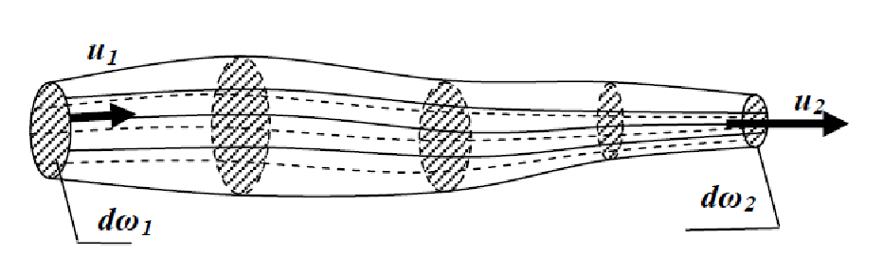
Для случая установившегося движения элементарной струйке придаются следующие свойства:
- форма элементарной струйки остается неизменной с течением времени;
- через стенки элементарной струйки движение жидкости не происходит (обмена энергией жидкости между элементарными струйками нет);
- вследствие малости поперечного сечения элементарной струйки скорость и гидродинамическое давление во всех точках ее поперечного сечения одинаковы.
Течение вязкой жидкости
Скорость течения различных слоев жидкости в трубе или реке не одинакова. У краев трубы или у берега и дна реки скорость меньше, чем в середине
Вязкость – это свойство реальных жидкостей оказывать сопротивление перемещению одной части жидкости относительно другой.
Вязкость жидкости возрастает с уменьшением температуры. Скорость течения воды в реке в осенний период уменьшается и может практически прекратиться в зимний период. Существование сил внутреннего трения и трения о стенки трубы приводит к понижению давления по направлению течения жидкости вдоль трубы: чем дальше от начала трубы, тем меньше давление текущей жидкости.
При движении тел в жидкостях и газах возникают силы сопротивления. Они вызваны двумя причинами:
1) трением среды о поверхность тела;
2) изменением потока жидкости или газа при обтекании тела. Сила лобового сопротивления среды зависит от вязкости среды, а также от скорости движения тела, его размеров и формы.
Сила лобового сопротивления, которую испытывает шарик, падающий в вязкой жидкости или газе, определяется формулой Стокса, названной в честь английского физика Джорджа Габриеля Стокса, внесшего значительный вклад в гидродинамику:
$$F=6πηrϑ$$
где $η$ – коэффициент внутреннего трения жидкости или газа, или динамическая вязкость, единица измерения [ $η$]−1 Па·с ; r − радиус шарика; $ϑ$– скорость шарика. Приборы, созданные для определения вязкости жидкости, называют вискозиметрами.
Формула Стокса позволяет определить вязкость жидкостей.
Уравнение неразрывности жидкости
В гидравлике обычно рассматривают потоки, в которых не образуются разрывы.
S₁v₁=S₂v₂ = const
Произведение скорости течения несжимаемой жидкости на поперечное сечение трубки тока есть величина постоянная для данной трубки тока. Соотношение называется уравнением неразрывности для несжимаемой жидкости.
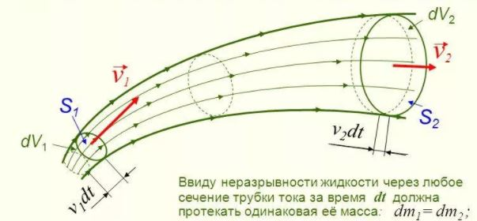
Уравнение Бернулли
При движении идеальной жидкости не происходит превращения механической энергии во внутреннюю, поэтому выполняется закон сохранения механической энергии.
Стационарным принято называть такой поток жидкости, в котором не образуются вихри. В стационарном потоке частицы жидкости перемещаются по неизменным во времени траекториям, которые называются линиями тока. Опыт показывает, что стационарные потоки возникают только при достаточно малых скоростях движения жидкости.
Рассмотрим стационарное движение идеальной несжимаемой жидкости по трубе переменного сечения. Различные части трубы могут находиться на разных высотах. У идеальной жидкости трение полностью отсутствует.
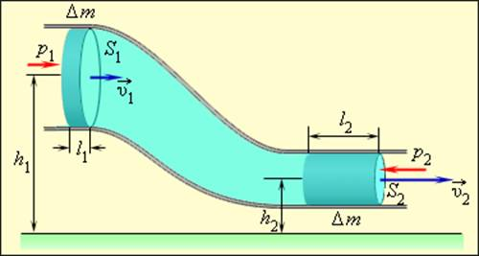
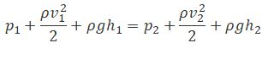
или
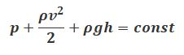
где р - статическое давление (давление жидкости на поверхность обтекаемого ею тела),
ρv²/2 - динамическое давление.
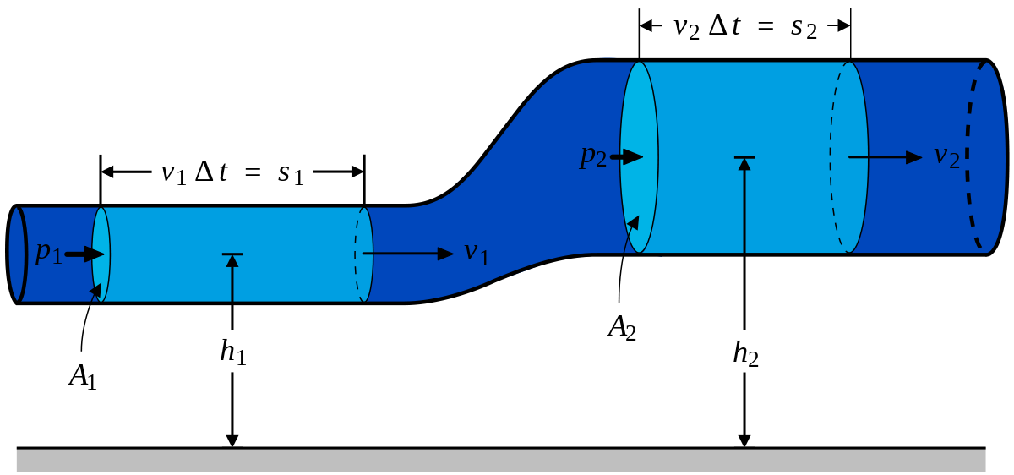
Следствия:
Из уравнения Бернулли для горизонтальной трубки тока и уравнения неразрывности следует, что при течении жидкости по горизонтальной трубе, имеющей различные сечения, скорость жидкости больше в местах сужения, а статическое давление больше в более широких местах, т. е. там, где скорость меньше.
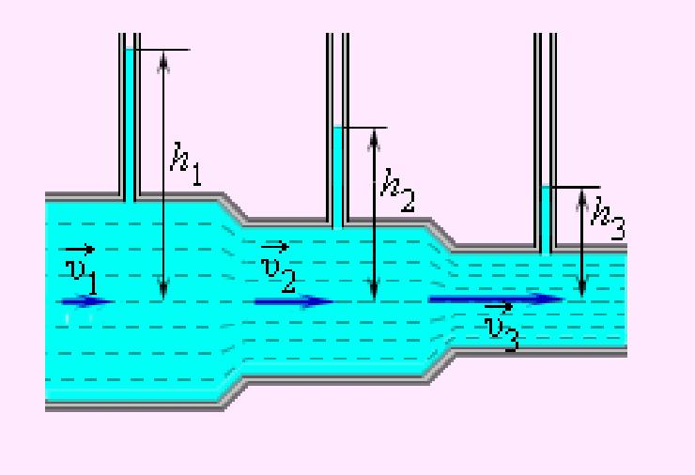
Уравнение Бернулли используется для нахождения скорости истечения жидкости через отверстие в стенке или дне сосуда. Рассмотрим цилиндрический сосуд с жидкостью, в боковой стенке которого на некоторой глубине ниже уровня жидкости имеется маленькое отверстие.
Рассмотрим два сечения (на уровне h₁ свободной поверхности жидкости в сосуде и на уровне h₂ выхода ее из отверстия). Напишем для них уравнение Бернулли:

Так как давления р₁ и р₂ в жидкости на уровнях первого и второго сечений равны атмосферному, т. е. p₁ = p₂, то уравнение будет иметь вид
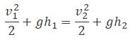
Из уравнения неразрывности следует, что v₂/v₁ = S₁/S₂, где S₁ и S₂ — площади поперечных сечений сосуда и отверстия. Если S₁>>S₂, то членом v²₁/2 можно пренебречь и
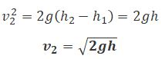
Это выражение получило название формулы Торричелли.
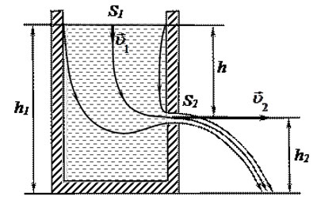
Задача 1
1. На площадь 200 см² действует сила 80 Н. Определите давление.
Решение:

P=$\frac{F}{S}=\frac{80}{200∙{10}^{-4}}=4∙{10}^{3}Па$= 4 кПа
Задача 2
Вес лыжника, стоящего на снегу, составляет 800 Н. Определите давление, которое лыжник оказывает на поверхность снега, если площадь каждой его лыжи составляет 125 см².

Поскольку площадь каждой лыжи задана, нужно вычислить площадь обеих лыж и умножить ее на два.
Решение:
P=$\frac{F}{2∙S}=\frac{800}{2∙125∙{10}^{-4}}=3,2∙{10}^{4}Па$= 3,2 кПа
Задача 3. Какое давление на дно сосуда оказывает слой керосина толщиной 0,2 м? $(ρ=$800 кг/м³, g=10 м/с²)
Решение:

$$р=ρ∙g∙h=800∙10∙0,2=1600 Па=1,6 кПа$$

Задача 4. Скорость течения воды в широкой части трубы 4 м/с. Какова скорость ее течения в узкой части, диаметр которой в 4 раза меньше
Решение:
Если диаметр узкой части трубы меньше в 4 раза, то площадь будет в 4² =16 раз меньше широкой части трубы: $S_{2}=\frac{S_{1}}{4}$
По уравнению непрерывности:$S_{1}∙ϑ_{1}=S_{2}∙ϑ_{2}$
$$\frac{π∙d^{2}∙ϑ_{1}}{4}=\frac{π∙d^{2}∙ϑ_{2}}{4∙16}$$

$$ϑ_{2}=16∙ϑ_{1}=16∙4=64 \frac{м}{с}$$
Задача 5. Чему равна отталкивающая сила, действующая на тело объемом 300 см³, полностью погруженное в воду ($ρ_{воды}=$ 1000 кг / м³, g=10 м/с²)
Решение:
Отталкивающую (выталкивающую) силу можно считать Архимедовой силой.

$F_{A}=ρ_{воды}∙g∙V_{погр. тела}=1000∙10∙300∙{10}^{-6}=3 Н$
Задача 6. Вода протекает по трубопроводу с площадью поперечного сечения 12 м² со скоростью 2 м/с. С какой скоростью вода проходит по трубопроводу с площадью поперечного сечения 6 м²?
Решение:
По уравнению непрерывности:$S_{1}∙ϑ_{1}=S_{2}∙ϑ_{2}$
$$ϑ_{2}=\frac{S_{1}∙ϑ_{1}}{S_{2}}=\frac{12∙2}{6}=4 \frac{м}{с}$$
Задача 7. Стальной шарик диаметром 1 мм падает с постоянной скоростью 0,185 см/с в большом сосуде, наполненном касторовым маслом. Выполните задания.
1) Определите силу тяжести, действующую на стальной шарик, плотность
Стали 7800 кг/м³, примите g ≈ 10 м/с².
Решение: Объем шарика
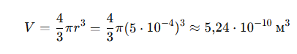
Сила тяжести $F_{т}=ρ_{ст}V∙$g= 7800·$5,24∙{10}^{-10}∙10=4,1 ∙{10}^{-5}H$
2) Определите силу Архимеда, плотность касторового масла 900 кг/м³.
Решение:
${ F}_{A}=ρ_{М}V∙$g= 900·$5,24∙{10}^{-10}∙10=4,7 ∙{10}^{-6}H$

3) Можно ли утверждать, что сила тяжести равна сумме сил Архимеда
и Стокса? Запишите соотношение сил.
Решение: $F_{т}=F_{A}+F_{c}$
4) Перечислите силы, действующие на шарик.
Решение: На шарик действуют:
-Сила тяжести— вниз
-Сила Архимеда— вверх
-Сила Стокса— вверх (против движения)

5) Определите силу Стокса.
Решение:$F_{с}=F_{т}-F_{А}=4,1 ∙{10}^{-5}-4,7 ∙{10}^{-6}=3,6∙{10}^{-5}Н$
6) Определите динамическую вязкость касторового масла
Решение: Из формулы Стокса
$F=6πηrϑ$
Из формулы Стокса определим динамическую вязкость
$η=\frac{F}{6πrϑ}=2,1 Па·с$

Инструкция: Вам предлагаются задания с одним правильным ответом из четырех предложенных.

1. Площадь меньшего поршня гидравлической машины 40 см², площадь
большего поршня 500 см². Меньший поршень гидравлической машины
движется со скоростью 0,2 см/с, скорость движения большого поршня
A) 0,16 см/с
B) 0,016 см/с
C) 2,5 см/с
D) 0,2 см/с

2. Площадь маленького поршня гидравлического подъемника 40 см², а площадь большого поршня 0,4 м². Примерно какую силу нужно применить на маленький поршень, чтобы поднять автомобиль массой 2800 кг?
A) $2,8∙{10}^{4} Н$
B) 280 Н
C) 2800 Н
D) $2,8∙{10}^{5} Н$

3. Если сила тяжести, действующая на погруженное в жидкость тело больше силы Архимеда, то тело
А) движется вверх.
В) будет в равновесии в любой части жидкости.
С) полностью выплывет на поверхность жидкости.
D) утонет в жидкости.

4. Определите глубину ныряния, чтобы водолаз почувствовал избыточное давление на 50% больше по сравнению с давлением на поверхности озера

А) $h = \frac{Р_{атм}}{2∙ρ∙g}$

B) $h = \frac{1.5∙Р_{атм}}{ρ∙g}$
C) $h = \frac{Р_{атм}}{3∙ρ∙g}$
D) $h = \frac{Р_{атм}}{1.5∙ρ∙g}$
5.Закрытая посуда в виде куба объемом 27 м³ наполнена водой с плотностью 1000 кг/м³. Найдите давление этой воды на боковые поверхности посуды (g=10 м/с²)
A) 15 кПа
B) 30 кПа
C) 27 кПа
D) 54 кПа
6. Воздух воздействует на паруса яхты, площадью 20 м², с давлением 200 Па. Сила, воздействующая на паруса
A) 4 кН
B) 10 Н
C) 0,1 Н
D) 4 Н

7. Давление 1 мм рт.ст. в Паскалях (плотность ртути =13600 кг/м³, g=10 Н/кг)
А) 133,4 Па
В) 103,36 кПа
C) 1033,6 кПа
D) 133,4 кПа

8. С какой средней силой действует вода на стены полностью заполненного аквариума длиной 50 см и высотой 60 см?
A) 300 Н
B) 600 Н
C) 900 Н
D) 800 Н

9. Поршень гидравлического пресса площадью 120 см² действует с силой 12 кН. Площадь малого поршня 10 см². С какой силой действует малый поршень на масло в прессе?
A) 14100 Н
B) 1000 Н
C) 120 Н
D) 100 Н
10. Если выстрелить пулю в стеклянную посуду. то пуля оставит дырки на двух сторонах посуды. А если выстрелить пулю в стеклянную посуду наполненную водой, то пуля разделит на мелкие части посуду, рассыпит во все стороны. Какой закон может объяснить это явление?
A) Третий закон Ньютона
B) Закон Паскаля
C) Закон Бернулли
D) Закон сохранения энергии
11. Вес кубика, сделанного из неизвестного металла в воздухе 15 Н, а в воде 9,45 Н. Определите плотность кубика
A) 2703 кг/м³
B) 2805 кг/м³
C) 2607 кг/м³
D) 2908 кг/м³

12. Малый поршень объемом 40 см² гидравлического пресса под воздействием 80 Н силы опускается на 8 см. Площадь большого поршня 1,6 дм². Высота подъема груза, находящегося на большом поршне
A) 2 см
B) 3 см
C) 4 см
D) 6 см
13. Из дырки трубы сечением 4 мм², брызгающая вертикально вверх вода поднимается на 80 см. Расход воды за сутки (g = 10 м/с²)
A) 1650 л
B) 1382 л
C) 1278 л
D) 1752 л
14. Кочан капусты массой 8 кг и объемом 10 л опускают в воду. Какой объем кочана окажется над водой?
A) 1 л
B) 2 л
C) 3 л
D) 4 л

15. Вода течет в трубе переменного сечения. В сечении площадью 30 см² скорость потока воды 4 м/с, а скорость потока в сечении площадью 15 см² равна.
A) 4 м/с
B) 6 м/с
C) 8 м/с
D) 10 м/с

16. Если куб массой 10 кг, площадь основания которого 200 см² движется равноускоренно вниз вместе с опорой с ускорением 4 м/с², то он производит на опору давление (g = 10 м/с²)
А) 4 кПа.
В) 9 кПа.
C) 2 кПа.
D) 3 кПа.

17. Давление дегтя плотностью 1200 кг/м³ на глубине 50 см (g = 10 м/с²)
А) 2000 Па.
Б) 5000 Па.
C) 3000 Па.
D) 6000 Па.

18. Из бутылки выкачали воздух и закрыли ее пробкой. Затем горлышко бутылки опустили в воду. При открывании пробки вода стала подниматься вверх и частично заполнила бутылку. Этот опыт объясняется тем, что вода поднимается вверх потому, что
А) атмосферное давление было больше давления разреженного воздуха в бутылке
В) атмосферное давление было меньше давления разреженного воздуха в бутылке.
С) давление жидкости меньше давления разреженного воздуха в бутылке.
D) давление жидкости больше давления разреженного воздуха в бутылке.

19. Мальчик массой 30 кг стоит на лыжах площадь каждой из них по 0,12 м² . Давление на снег (g = 10 м/с²)
А) 3,4 кПа
В) 0,5 кПа
C) 1,25 кПа
D) 4,5 кПа

20. В гидравлическом прессе на малый поршень площадью 100 см² действует сила 1000 Н. Сила, действующая на большой поршень площадью 1 м², равна
A) 100 Н
B) 10 Н
C) 100000 Н
D) 1000 Н

21. Жидкость течет по трубе переменного сечения. В каком сечении трубы создаваемое жидкостью давление минимально?
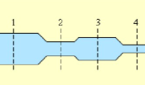
A) 1
B) 2
C) 3
D) 4

22. В три сосуда различной формы (см. рис) до одинаковой высоты налита одна и та же жидкость. Сравните давления жидкости на дно сосудов, если площади основания сосудов S₂>S₁>S₃.
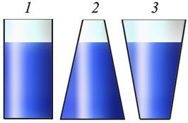
A) P2 > P1 < P3
B) P1 = P2 = P3
C) P1 = P3 < P2
D) P2 > P1 > P3
23. Если кусочку пластилина придать сначала форму шара, затем куба и конуса и опускать каждую фигурку в воду, то наибольшая сила Архимеда будет действовать на …
A) конус
B) на все фигурки будут действовать одинаковые силы Архимеда
C) шар
D) куб

24. Какой минимальный объем должен иметь надувной плот массой 7 кг, который удерживает на воде юного рыболова, вес которого равен 380 Н. (плотность воды = 1000 кг/м³, g = 10 м/с²))
А) 0,055 м²
B) 0,025 м³
C) 0,045 м³
D) 0,035 м³

25. Тело плавает в воде погрузившись на 1/3 своего объема. Будучи помещенным в другую жидкость, оно будет плавать погруженным на 2/3 своего объема. Плотность этой жидкости
A) 1500 кг/м³,
B) 1200 кг/м³,
C) 250 кг/м³,
D) 500 кг/м³.

Инструкция: Вам предлагаются тестовые задания на основе контекста с выбором одного правильного ответа из четырех предложенных.
Каспийский трубопроводный консорциум
Каспийский трубопроводный консорциум (КТК) – ключевая артерия экспорта казахстанской нефти, связывающая месторождение Тенгиз с черноморским портом Новороссийск. Инженерная группа должна обеспечить эффективную работу магистрали, минимизировав энергозатраты.
За час через участок магистрали диаметром 1000 мм проходит объём Q=10000 м³/час нефти. Диаметр магистрального трубопровода 1000 мм. Плотность нефти 850 кг/м³.
26. Рассчитайте среднюю скорость потока нефти в магистральном трубопроводе.
А) 3,54 м/с
B) 2,47 м/с
C) 8,5 м/с
D) 1,17 м/с

27. Как изменится скорость потока нефти при переходе из широкой части в узкую
A) не изменится
B) увеличится
C) уменьшится
D) зависит от вязкости нефти

28. Как изменится динамическое давление потока нефти при переходе из широкой части в узкую
A) не изменится
B) увеличится
C) уменьшится
D) зависит от вязкости нефти

29. Скорость нефти при переходе из магистральной трубы в узкую часть диаметром 50 см
A) 1,77 м/с
B) 3,54 м/с
C) 7,08 м/с
D) 14,16 м/с

30. Если в верхней части магистрального образуется щель площадью 20 мм², то нефть поднимется на высоту
A) 1,24 м
B) 0,8 м
C) 1,23 м
D) 0,64 см

Инструкция: Вам предлагаются тестовые задания на установления соответствия.
31. Установите соответствие между величиной и единицей измерения
A) | Давление | Н/м
 |  | Н*м
 |  | Н/м²
 |  | Н*м²
B) | Сила Архимеда | $$\frac{кг∙м}{с^{2}}$$
 |  | $$\frac{кг∙м}{с}$$
 |  | $$\frac{кг∙м^{2}}{с^{2}}$$
 |  | $$\frac{{кг}^{2}∙м}{с^{2}}$$

32. Установите соответствие между физическим законом и его формулой
A) | Закон Бернулли | $p+\frac{ρϑ^{2}}{2}+ρ∙g∙h=const$
 |  | $$ρ∙g∙V$$
 |  | $$ρ∙g∙h$$
 |  | S*v=const
B) | Закон Архимеда | $$p+\frac{ρϑ^{2}}{2}+ρ∙g∙h=const$$
 |  | $$ρ∙g∙V$$
 |  | $$ρ∙g∙h$$
 |  | S*v=const

33. Установите соответствие между описанием явления и его термином
A) | Жидкость движется слоями, без перемешивания | ламинарное течение
 |  | турбулентное течение
 |  | стационарное течение
 |  | нестационарное течение
B) | Течение, сопровождающееся интенсивным перемешиванием, смещением слоев друг относительно друга | ламинарное течение
 |  | турбулентное течение
 |  | стационарное течение
 |  | нестационарное течение

34. Установите соответствие между законом и типом задач, применяемых этот закон

A) | Уравнение Бернулли | с задачами на расчет перепадов давления или скоростей в трубах
 |  | с задачами на изменение скорости при изменении сечения потока
 |  | с задачами для нахождения плотности
 |  | с задачами для нахождения обьема
B) | Уравнение неразрывности | с задачами на расчет перепадов давления или скоростей в трубах
 |  | с задачами на изменение скорости при изменении сечения потока
 |  | с задачами для нахождения плотности
 |  | с задачами для нахождения обьема

35. Установите соответствие между термином и его характеристикой
Верное утверждение, характеризующее турбулентное течение жидкости
A) не зависит от формы трубы
B) наблюдается только в трубах большого диаметра
C) наблюдается только при низких скоростях течения
D) характеризуется хаотичными и беспорядочными движениями частиц жидкости

A) | турбулентное течение | не зависит от формы трубы
 |  | наблюдается только в трубах большого диаметра
 |  | наблюдается только при низких скоростях течения
 |  | характеризуется хаотичными и беспорядочными движениями частиц жидкости
B) | ламинарное течение | не зависит от формы трубы
 |  | наблюдается только в трубах большого диаметра
 |  | наблюдается только при высоких скоростях течения
 |  | характеризуется движениями слоев без завихрений и беспорядочных пульсаций.

Инструкция: Вам предлагаются задания, в которых могут быть один или несколько правильных ответов.
36. Скорость течения жидкости в широкой части трубы равна 5 м/с. Если $S_{1}=0,4 м^{2}$ и $S_{2}=0,1 м^{2}$, то скорость жидкости в узкой части равна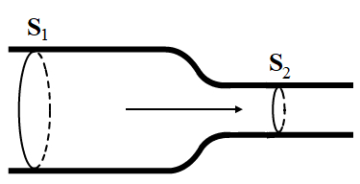
A) 10 км/час
B) 10 м/с
C) 36 км/час
D) 16 м/с
E) 20 м/с
F) 72 км/ч

37. Тело, имеющее объём $0,02 м^{3}$, полностью погружено в воду. Выталкивающая сила равна ($ρ=1000 \frac{кг}{м^{3}}$ , $g=10 \frac{м}{c^{2}}$)
A) 0,05 Н
B) 2 Н
C) 200 Н
D) 500 Н
E) 0.2 кН
F) 5 Н
38. Верным утверждением в отношении силы Архимеда является
A) равна весу тела в жидкости.
B) сонаправлена с силой тяжести.
C) зависит от плотности жидкости.
D) не зависит от объема погруженного тела.
E) равна весу жидкости в объёме погруженного тела
F) зависит от объема погруженного тела

39. На рисунке показана труба с разными поперечными сечениями. Динамическое давление воды будет наибольшим в сечении
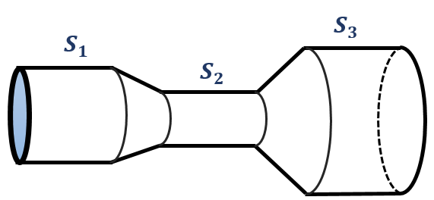
A) 1
B) 2
C) 3
D) По закону Паскаля во всех сечениях одинаково
E) 1 и 3
F) 1 и 2

40. Уравнение Бернулли является следствием закона
A) сохранения импульса
B) изменения импульса
C) сохранения энергии
D) изменения энергии
E) сохранения заряда
F) изменения заряда

